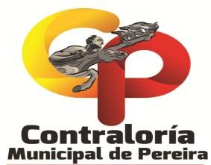
CONTRALORÍA MUNICIPAL DE PEREIRA
INFORME DE ACTIVIDADES CONTRATISTAS PRESTACIÓN DE SERVICIOS
CÓDIGO FECHA VERSIÓN PÁGINAS
FO 1.1.2.1 CT-47
16-08-2024
2.0
1 de 7

- INFORMACION GENERAL DEL CONTRATO
Entidad: | Contraloría Municipal de  Pereira | Dirección: | Cra 7 N° 18-55 piso 7  Palacio Municipal
Número del Contrato: | CMP-030-2026 | Informe No: | 5 de 6
Periodo al que  corresponde el presente informe: | Del 27 de mayo al 26 junio de 2026. | Plazo de Ejecución: | 6 meses
Contratista: | Diana Miley Tapasco Calvo | Supervisor: | Esperanza Londoño  Ocampo

- DESCRIPCION DE ACTIVIDADES EJECUTADAS:
OBLIGACIONES  PACTADAS/ALCANCES DEL CONTRATO (*) | ACTIVIDADES EJECUTADAS  (**) | OBSERVACIONES
- Brindar apoyo para proyección del Informe anual del estado de los recursos naturales y del ambiente | Se realizó entrega del avance para el informe ambiental del estado de los recursos naturales, relacionado con el componente suelo. 17 de junio 2026 | Correo electrónico:  planeacionyparticipacion@contraloriapereira.gov.co
- Brindar apoyo en la proyección de los informes ambientales de los sujetos de control de la Contraloría Municipal de Pereira que le sean encomendadas. | Durante este periodo, (27 mayo 26 junio 026) se trabajó en la finalización de la construcción del informe final a los sujetos auditados:  Empresa de Acueducto y Alcantarillado de Pereira S.AS ESP.  Municipio- Sector Central, y Empresa de Aseo de Pereira. | Anexo pantallazos proyecto informe final a los sujetos auditados: Empresa de Acueducto y Alcantarillado de Pereira S.AS ESP. Municipio- Sector Central, y la Empresa de Aseo de Pereira.
- Brindar acompañamiento técnico ambiental a la Dirección de Planeación Participación Ciudadana para la atención a las PQR | No se desarrollaron actividades relacionadas a este alcance. | En este periodo no se asignaron PQRS por parte de la DOPPC
- Brindar acompañamiento en los eventos públicos donde se requiera apoyo especial en temas ambiental. | - Realización de video relacionado al día del ambiente 5 de junio del 2026.  - Se realizó visita a la empresa de Aseo emas by Veolia de Manizales. 12 de junio del 2026 | Plataforma contraloría  Registro fotográfico
- Brindar apoyo al equipo auditor en la elaboración de los papeles de trabajo, que se requieran para la ejecución del proceso auditor conforme a los términos que la entidad establezca. | - Se realizó mesa con la Empresa de Aseo de Pereira S.A E.S. P 17 de junio del 2026.  - Se realizó mesa para socialización de las respuestas de derecho de contradicción de los sujetos auditados. 24 de junio del 2026. | Correo electrónico  Registro fotográfico  Registro fotográfico
- Brindar apoyo en las distintas auditorias del PVCFT de la vigencia 2026 | - MEMORANDO DE ASIGNACIÓN AUDITORIA del PVCFT de la No.15 -2026  - MEMORANDO DE Correo electrónico ASIGNACIÓN AUDITORIA No.14 – 2026  - MEMORANDO DE ASIGNACIÓN AUDITORIA No.13 – 2026 | Correo electrónico; dtauditorias@contraloriapereira.gov.co

CONTRALORÍA MUNICIPAL DE PEREIRA
INFORME DE ACTIVIDADES CONTRATISTAS PRESTACIÓN DE SERVICIOS
CÓDIGO FECHA VERSIÓN PÁGINAS
FO 1.1.2.1 CT-47
16-08-2024
2.0
2 de 7

3. EVIDENCIAS / SOPORTES DE LA EJECUCIÓN DE LAS OBLIGACIONES

ACTIVIDADES EJECUTADAS | REGISTRO
Entrega del avance para el informe ambiental del estado de los recursos naturales, relacionado con el componente suelo. (Alcance #17 de junio 2026)  Durante este periodo, (27 mayo a 26 junio 2026) se trabajó en la construcción del informe final a los sujetos auditados: Empresa de Acueducto y Alcantarillado de Pereira S.AS ESP. Municipio- Sector Central, y Empresa de Aseo de Pereira.  (Alcance #2. 27 mayo a 26 junio 2026)  No se desarrollaron actividades relacionadas a este alcance. (Alcance #. 3)  Realización de video relacionado al día del ambiente (5 de junio del 2026. Alcance #4)  Se realizó visita a la empresa de Aseo emas by Veolia de Manizales. (12 de junio del 2026 Alcance # 4)  Se realizó mesa con la Empresa de Aseo de Pereira S.A E.S. P (17 de junio del 2026. Alcance #5)  Se realizó mesa para socialización de las respuestas de derecho de contradicción de los sujetos auditados. (24 de junio del 2026. Alcance #5) | 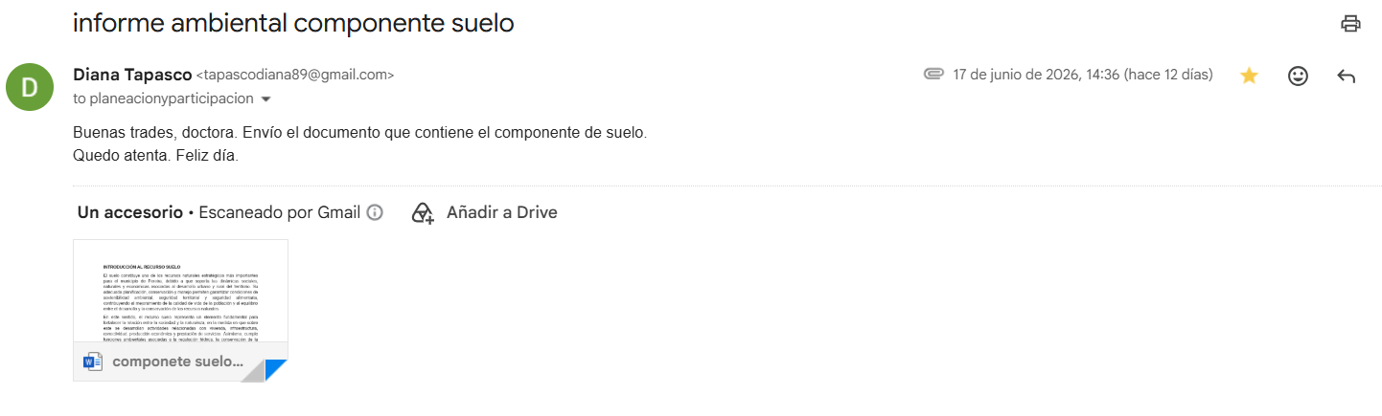  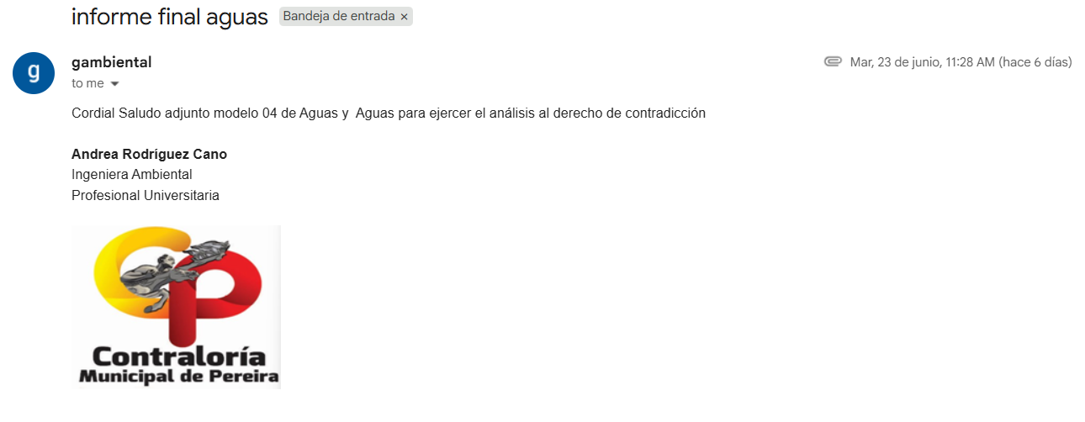  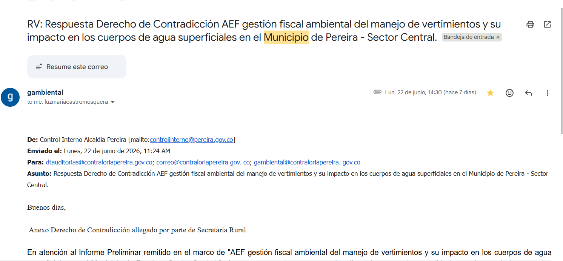  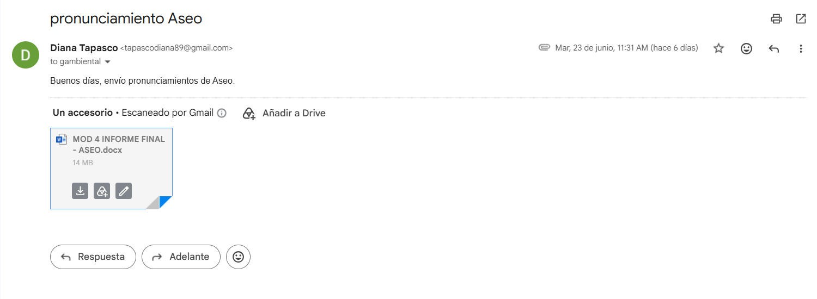  En este periodo no se asignaron PQRS por parte de la DOPPC  Plataforma contraloría  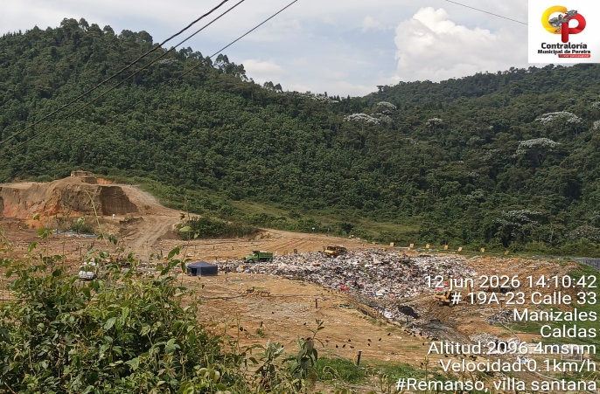  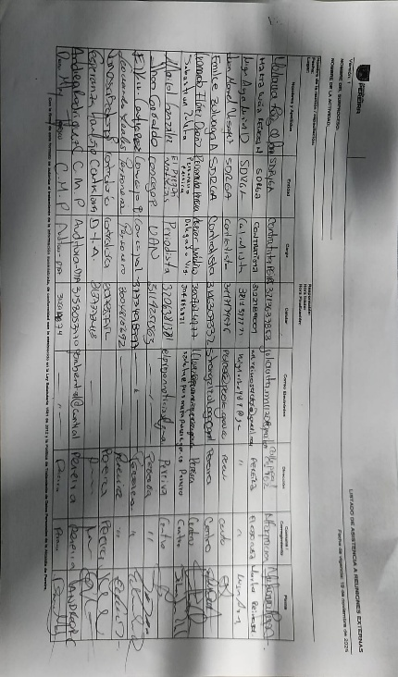  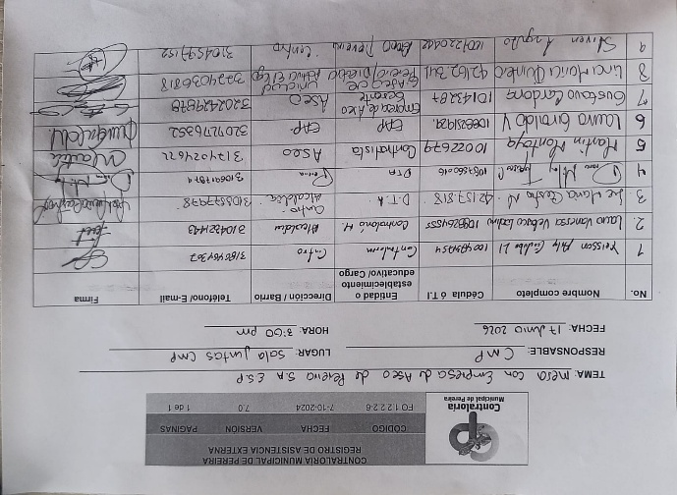  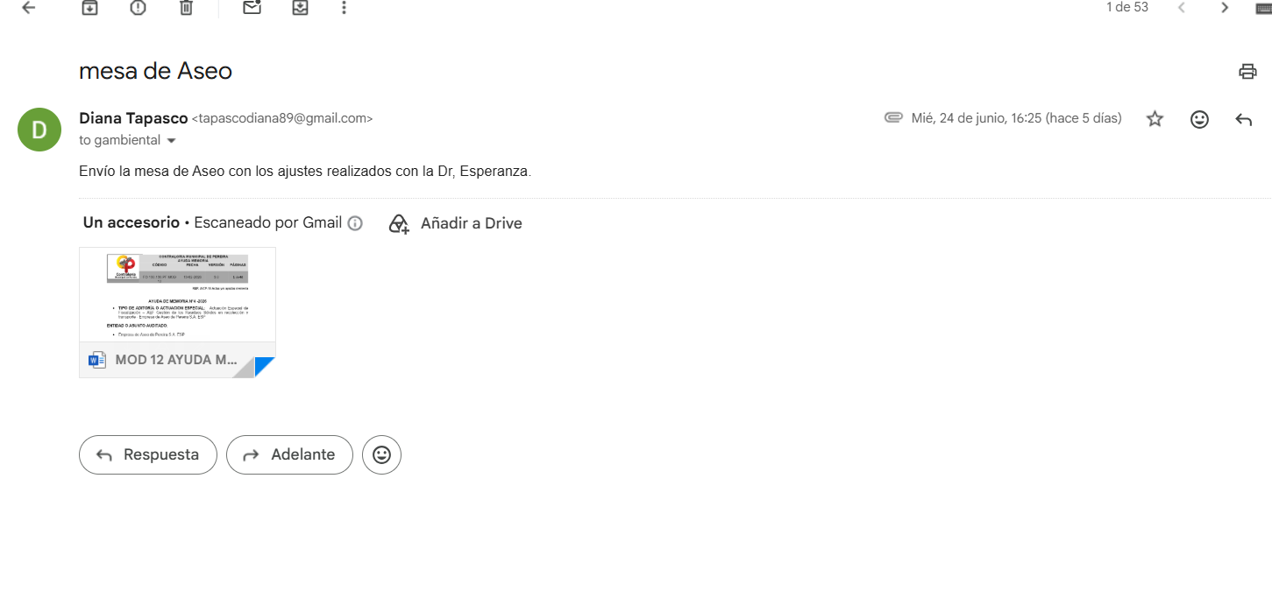  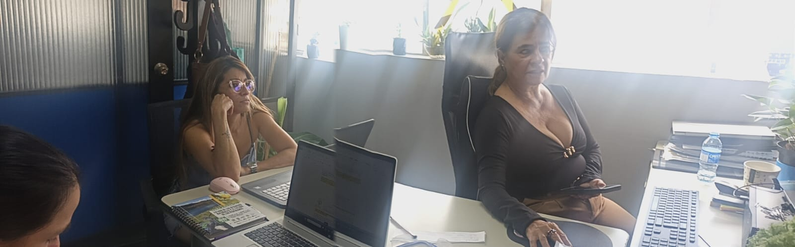



DIANA MILEY TAPASCO CALVO
C.C. N° 1.087.560.016
Contratista

